家谱处理

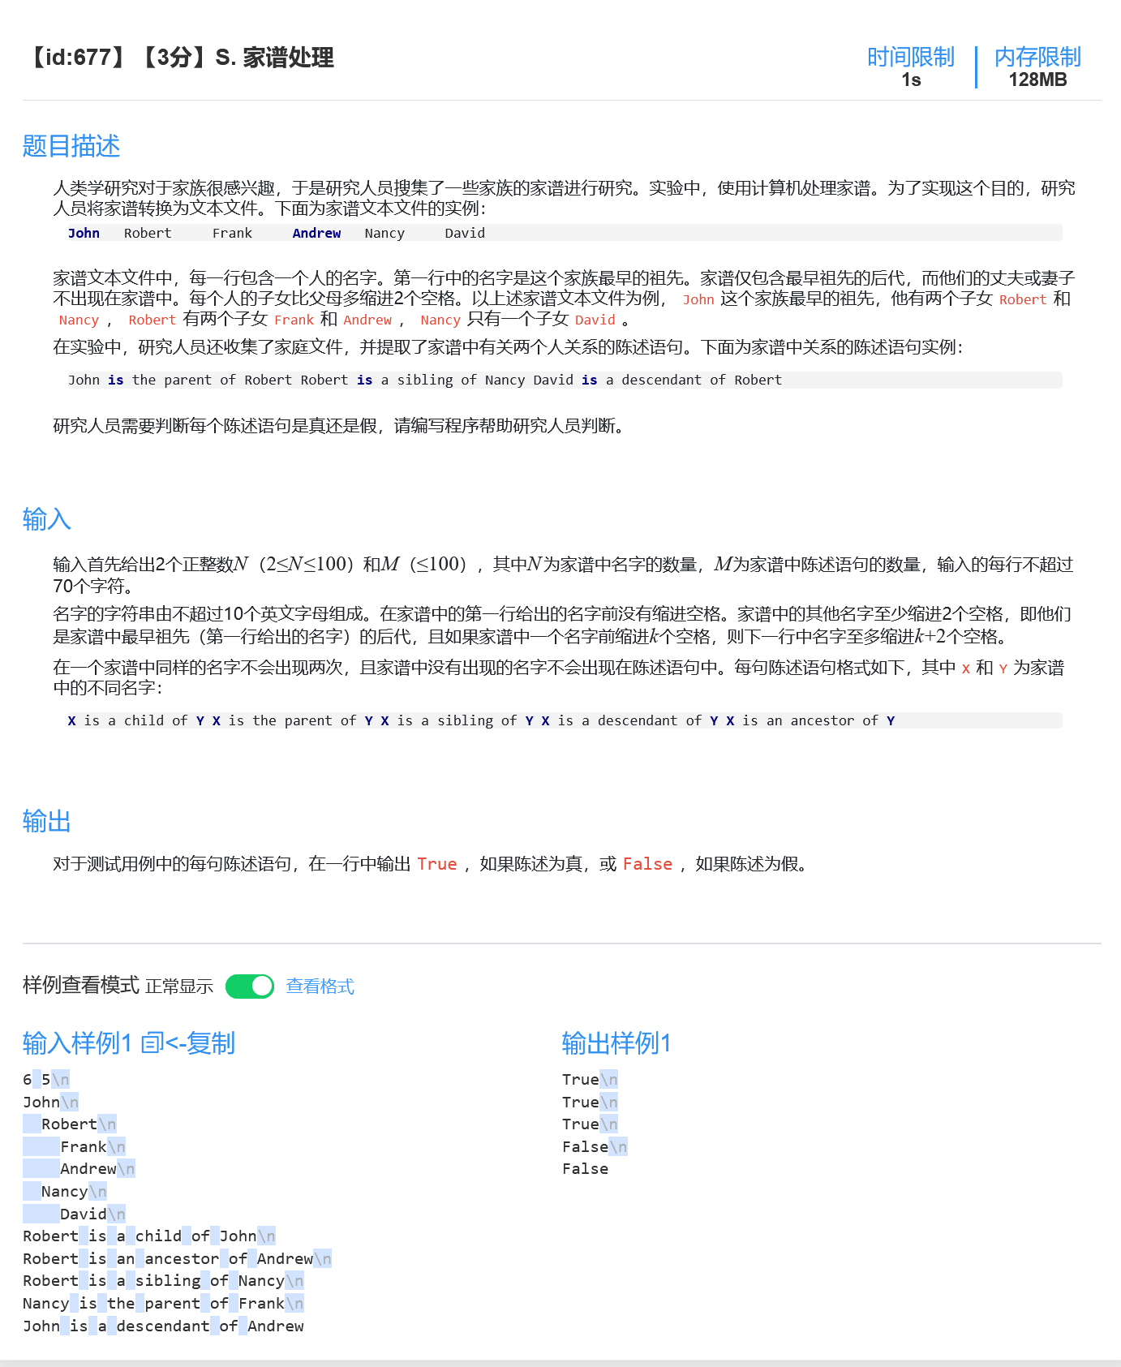

【程序填空】二叉树三种遍历

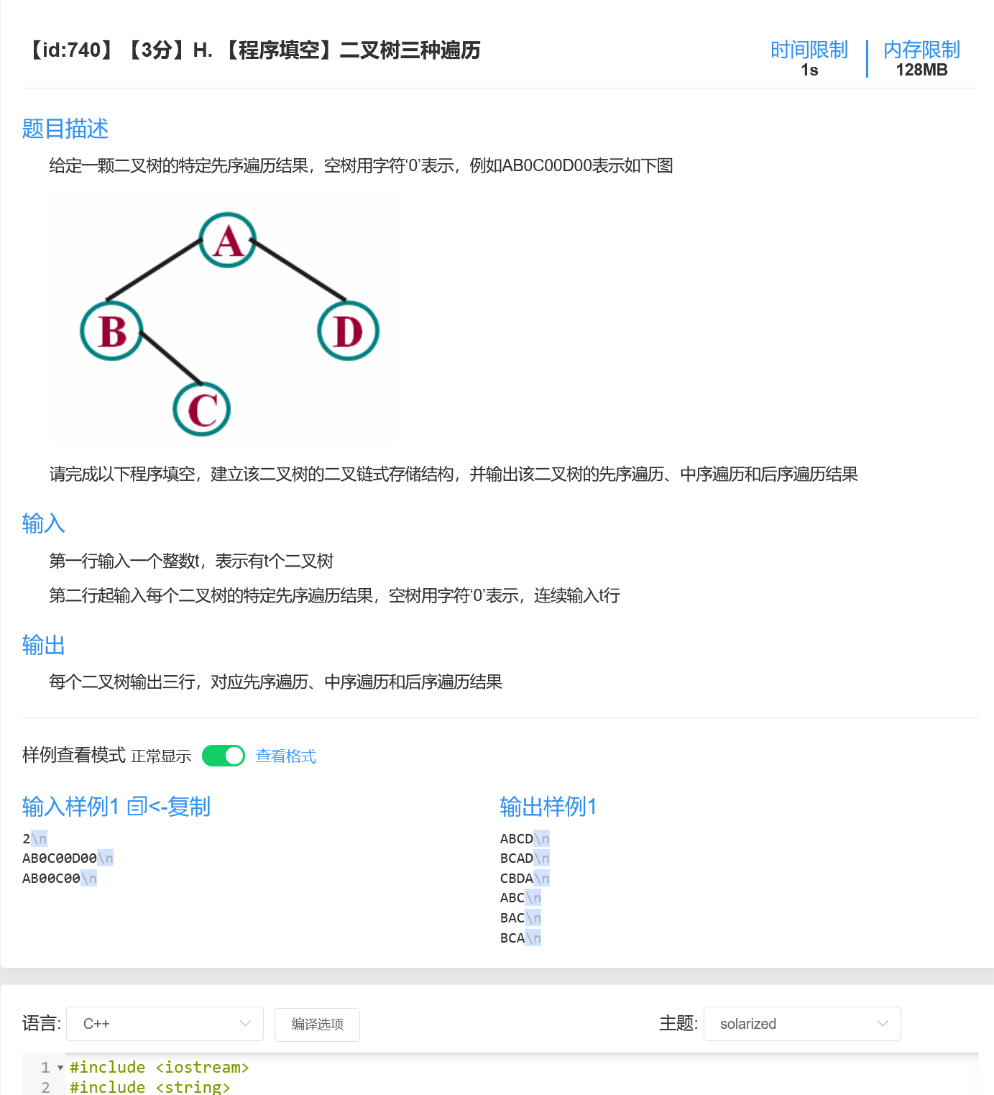

DS二叉树--叶子数量

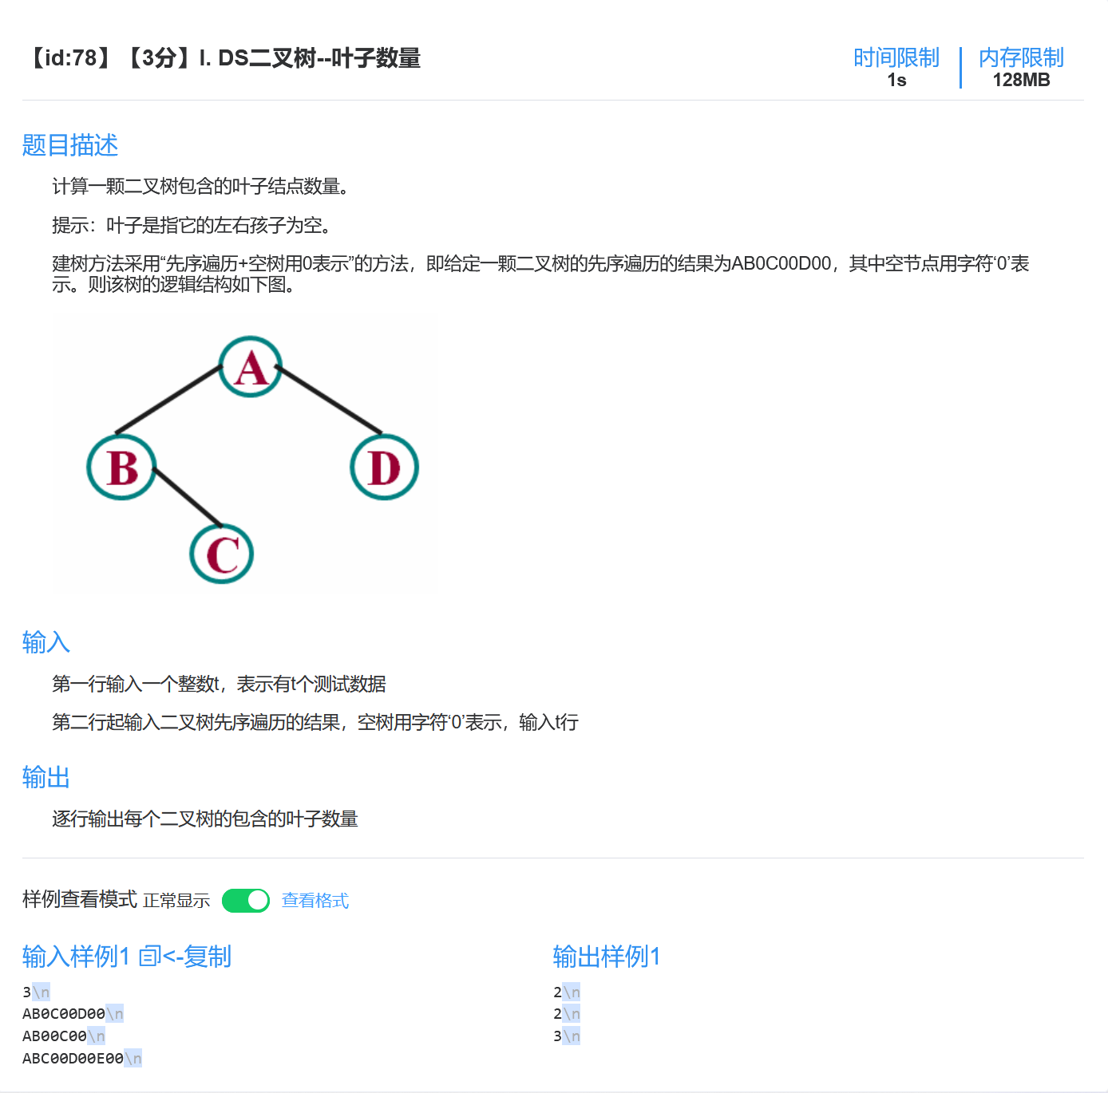

DS二叉树——二叉树之父子结点

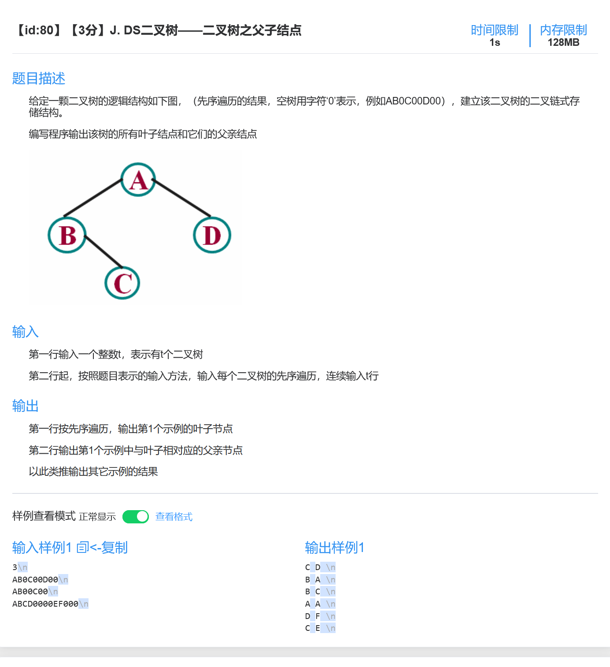

DS树--二叉树高度

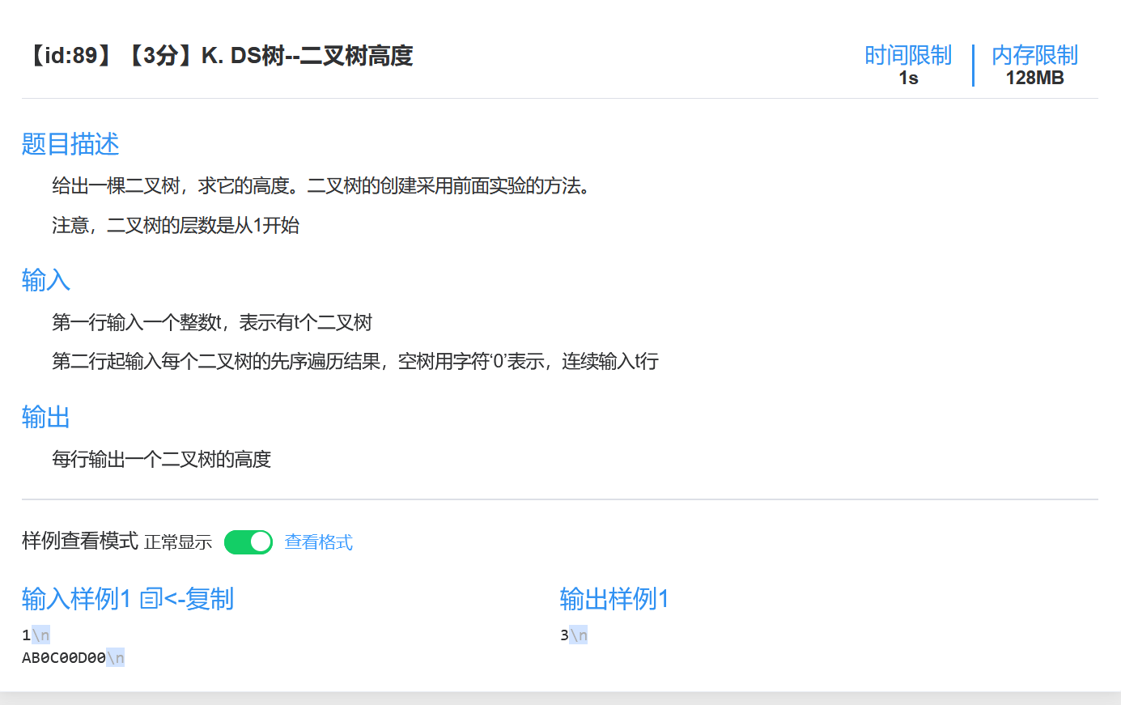

DS二叉树--层次遍历

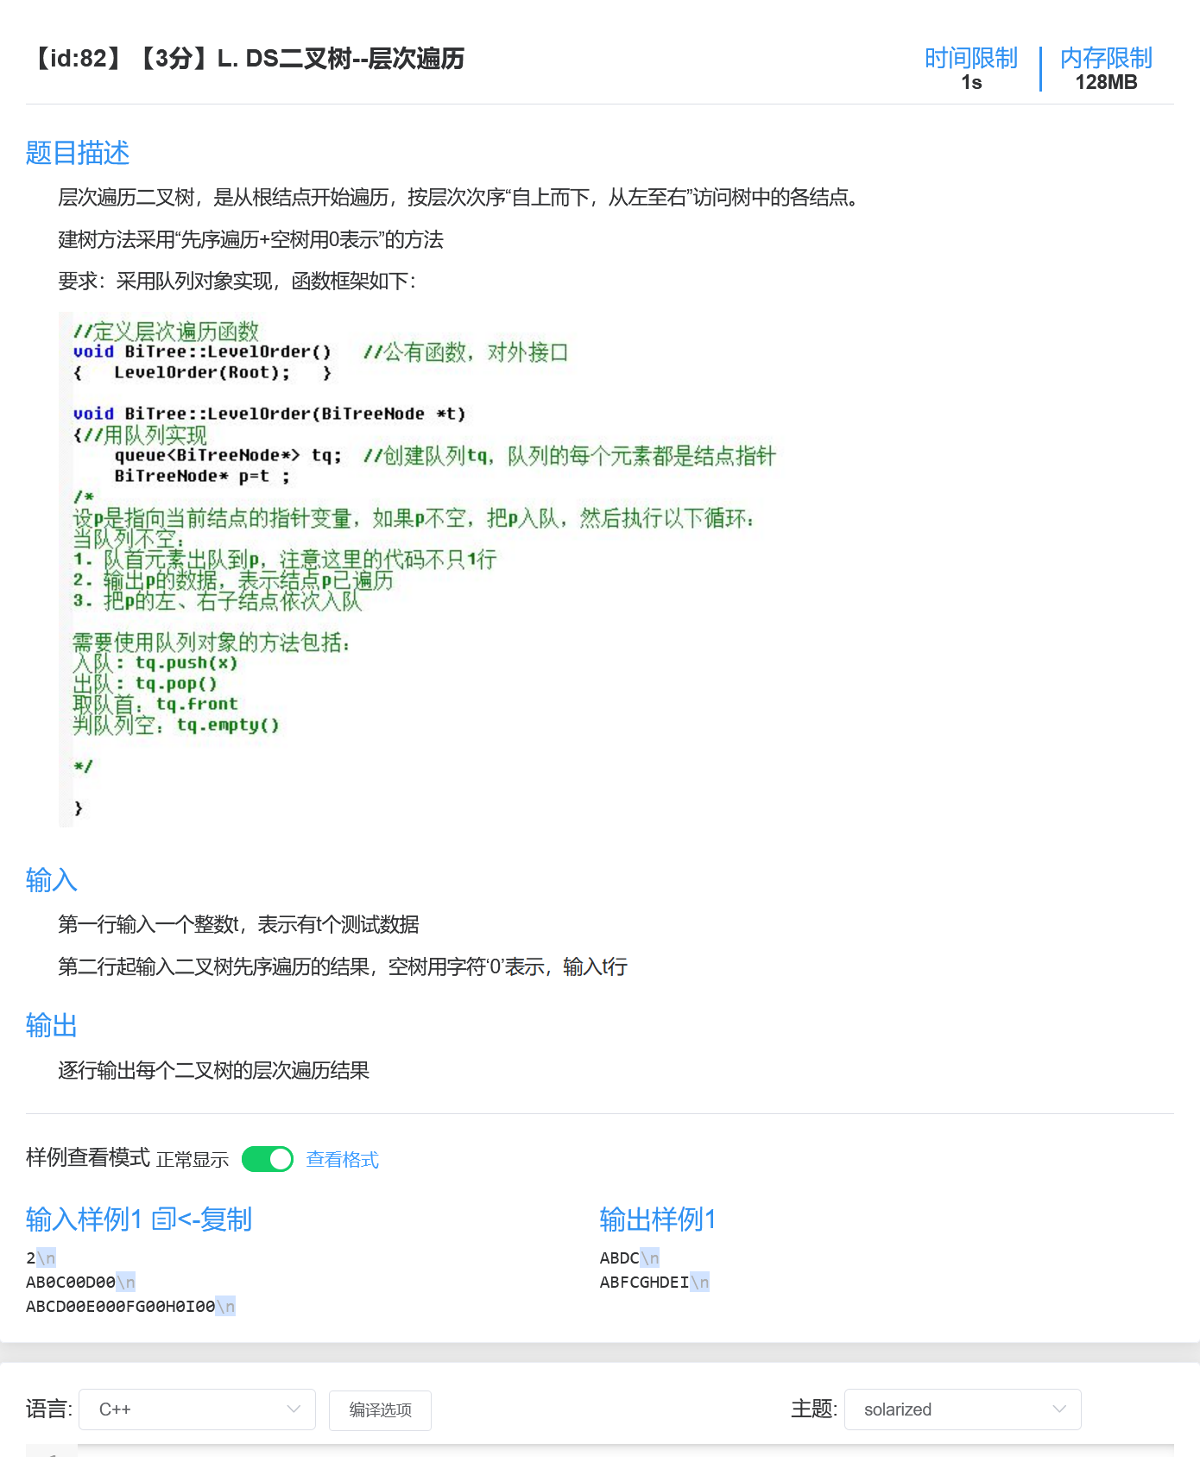

DS二叉树—二叉树结点的最大距离

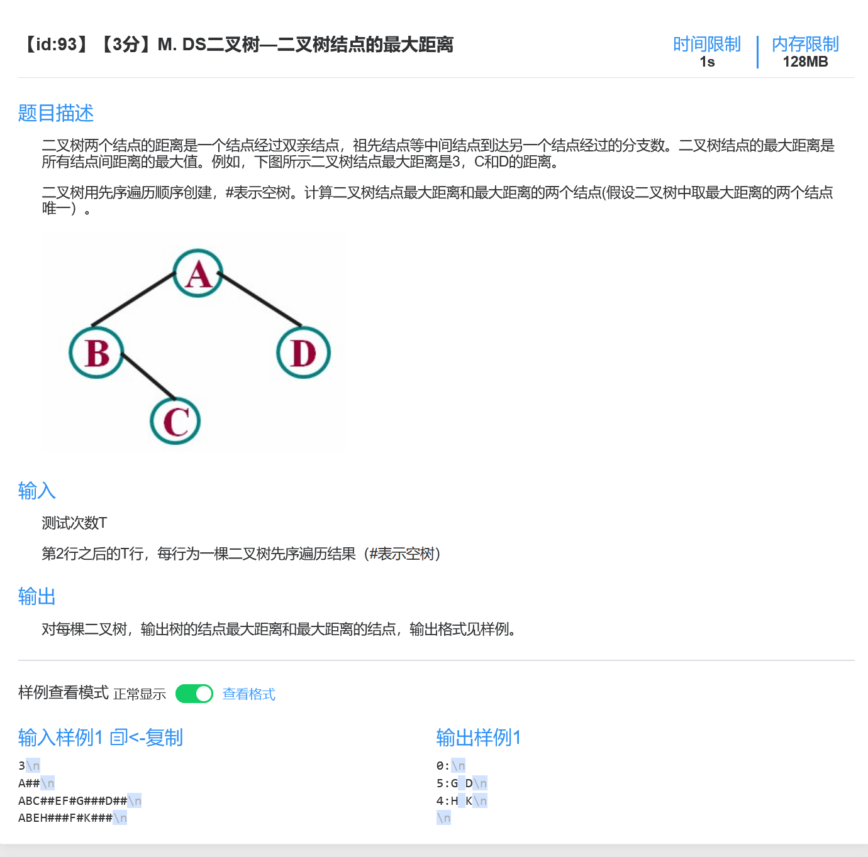

DS二叉树--后序遍历非递归算法（无提示）

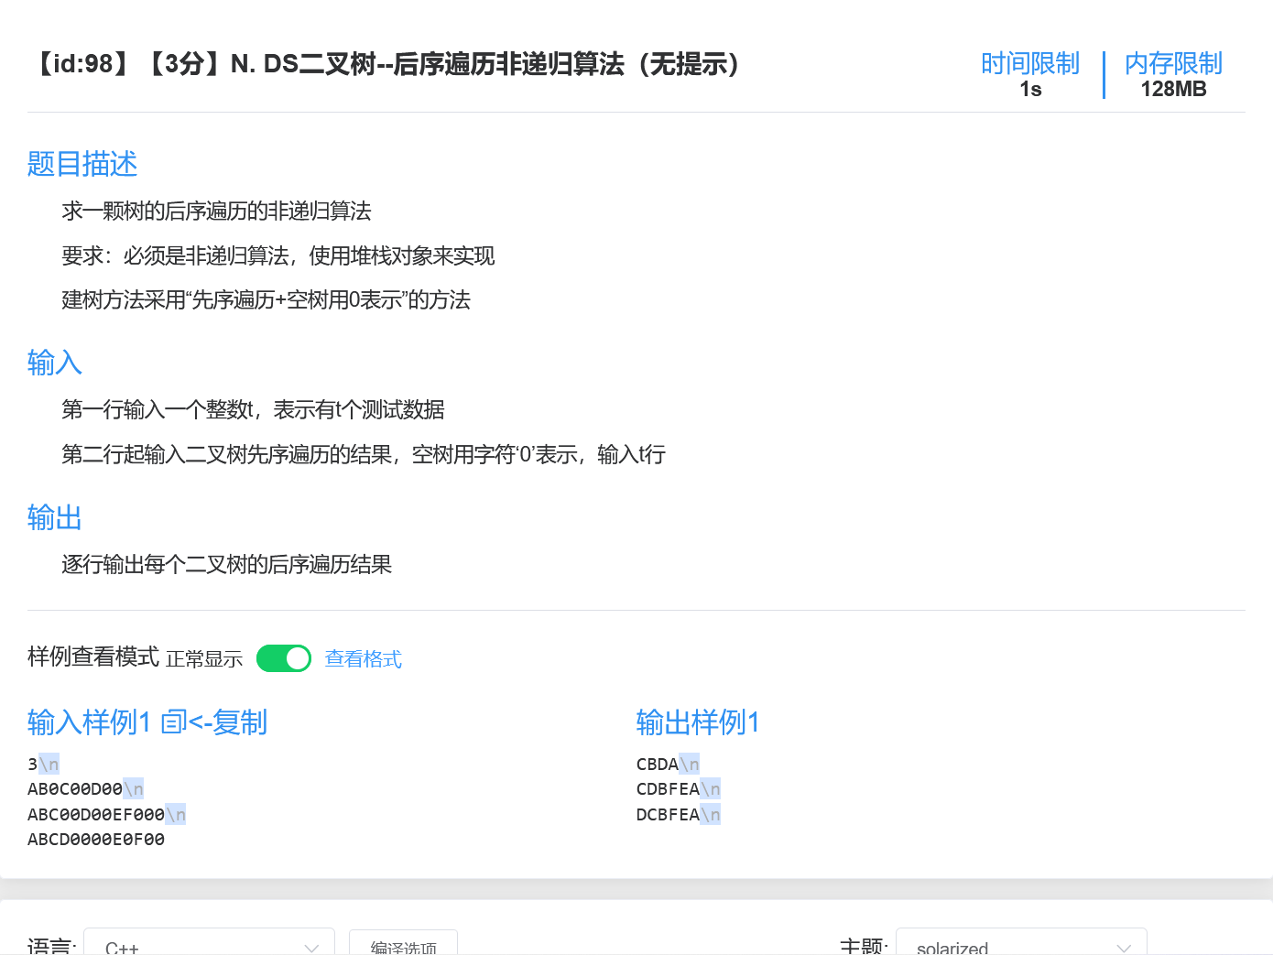

DS二叉树——Huffman编码与解码（不含代码框架）

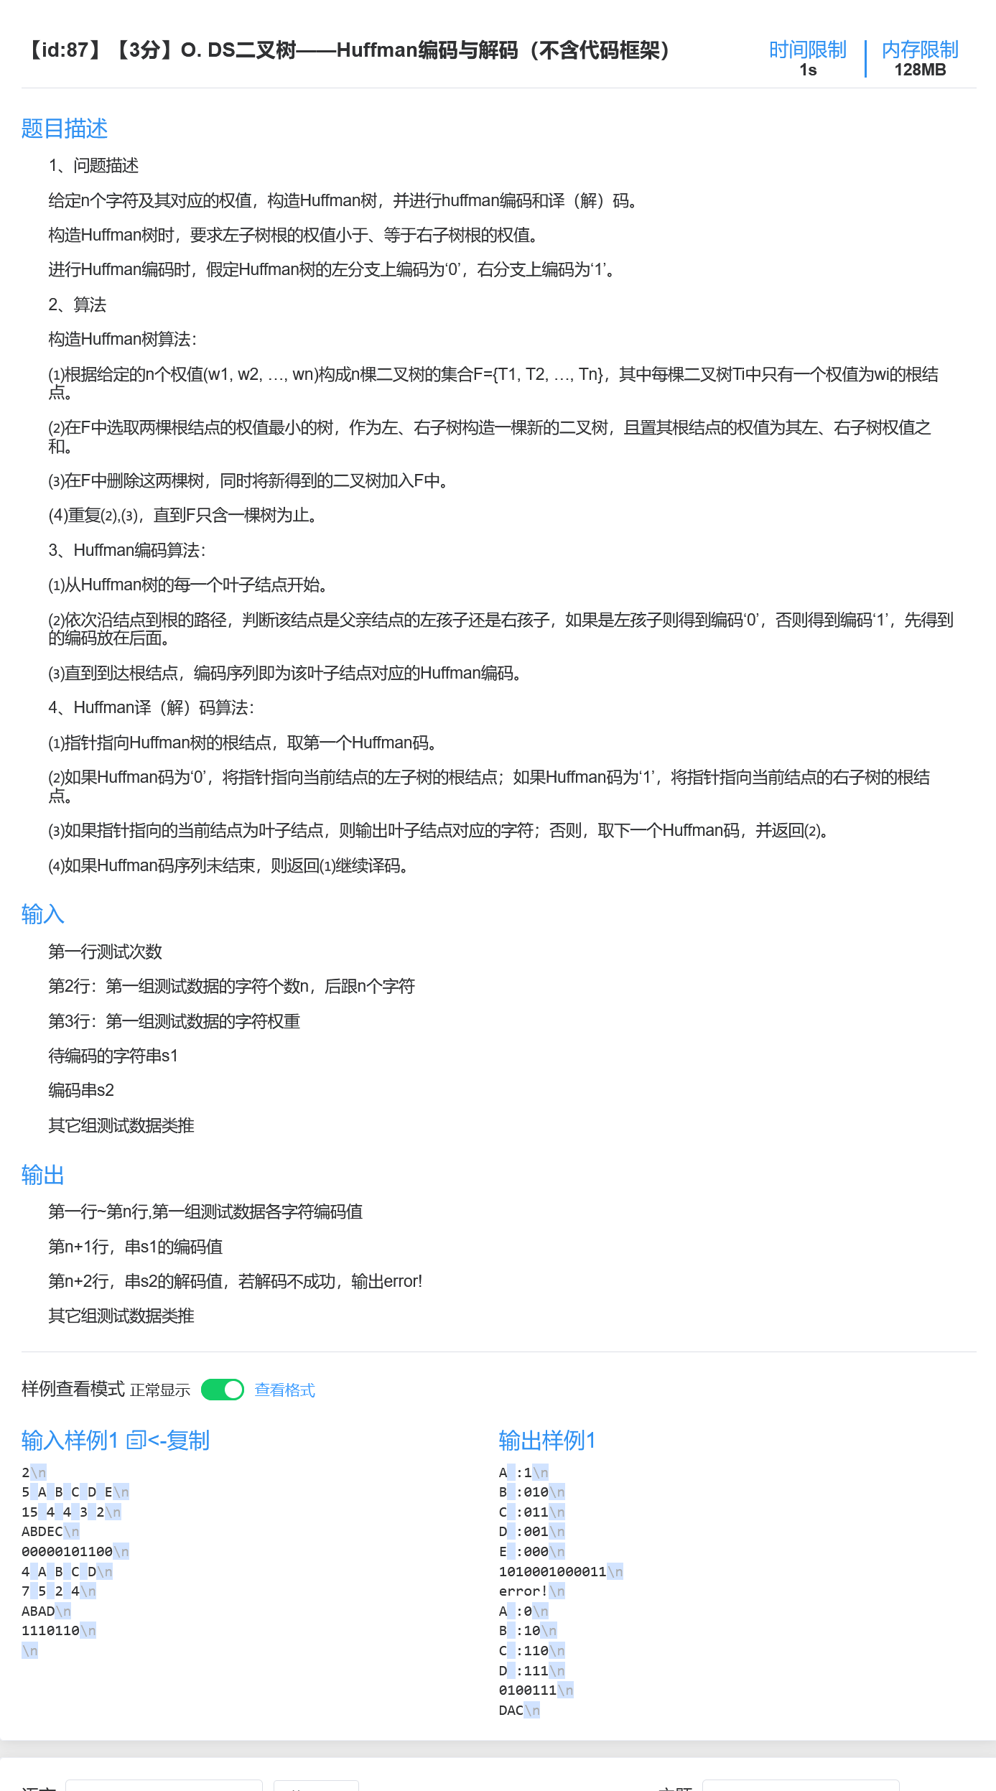

DS二叉树--赫夫曼树的构建与编码（含代码框架）

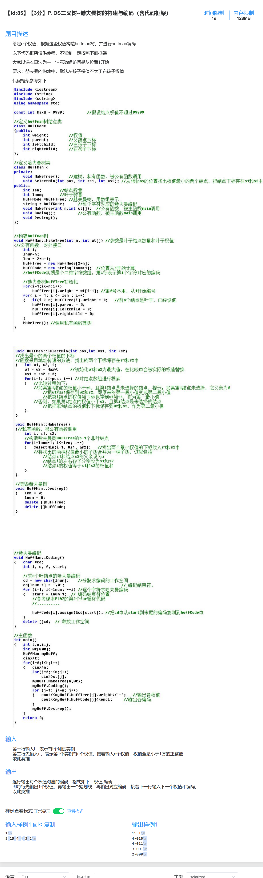

DS二叉树--赫夫曼树解码（含代码框架）

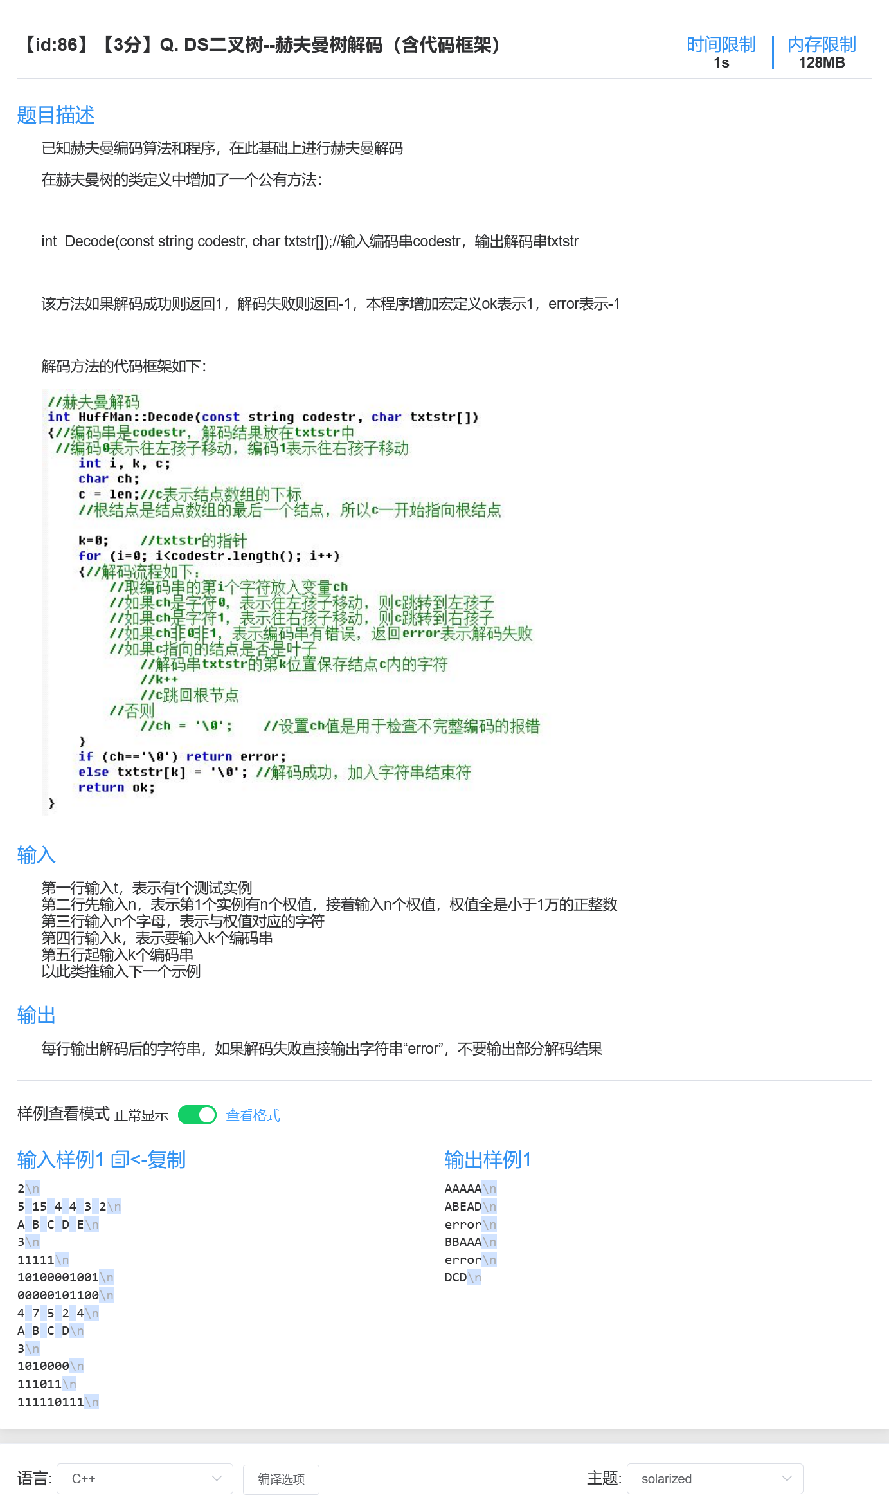

DS树--带权路径和

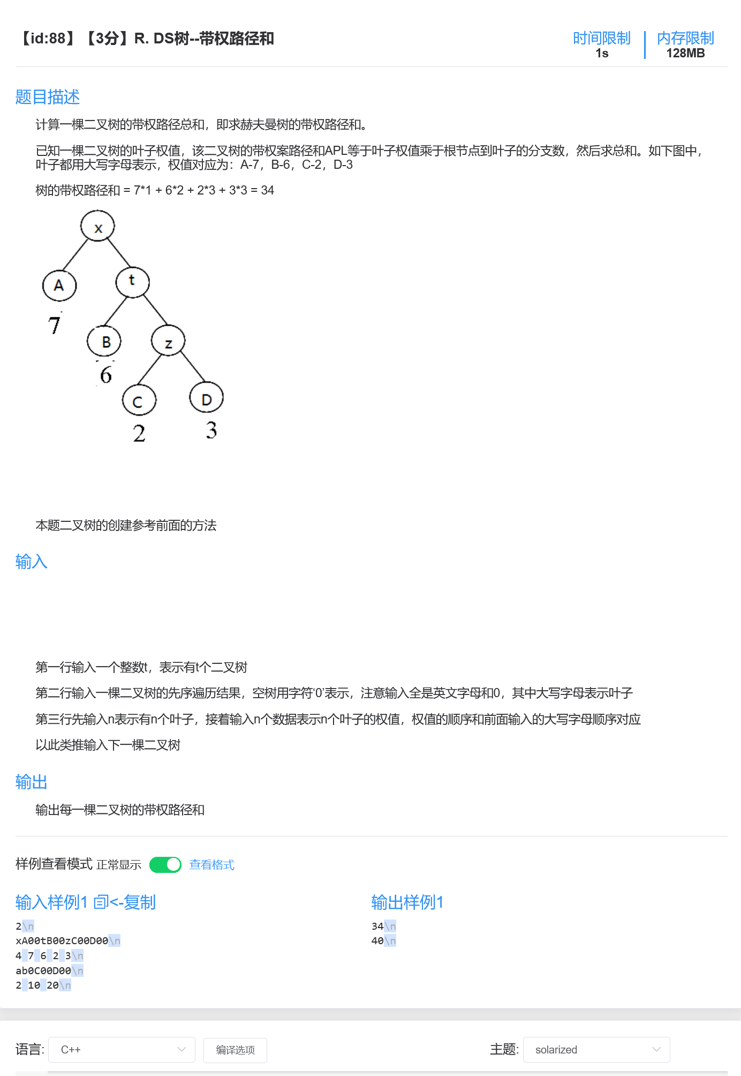

DS树--二叉树之最大路径

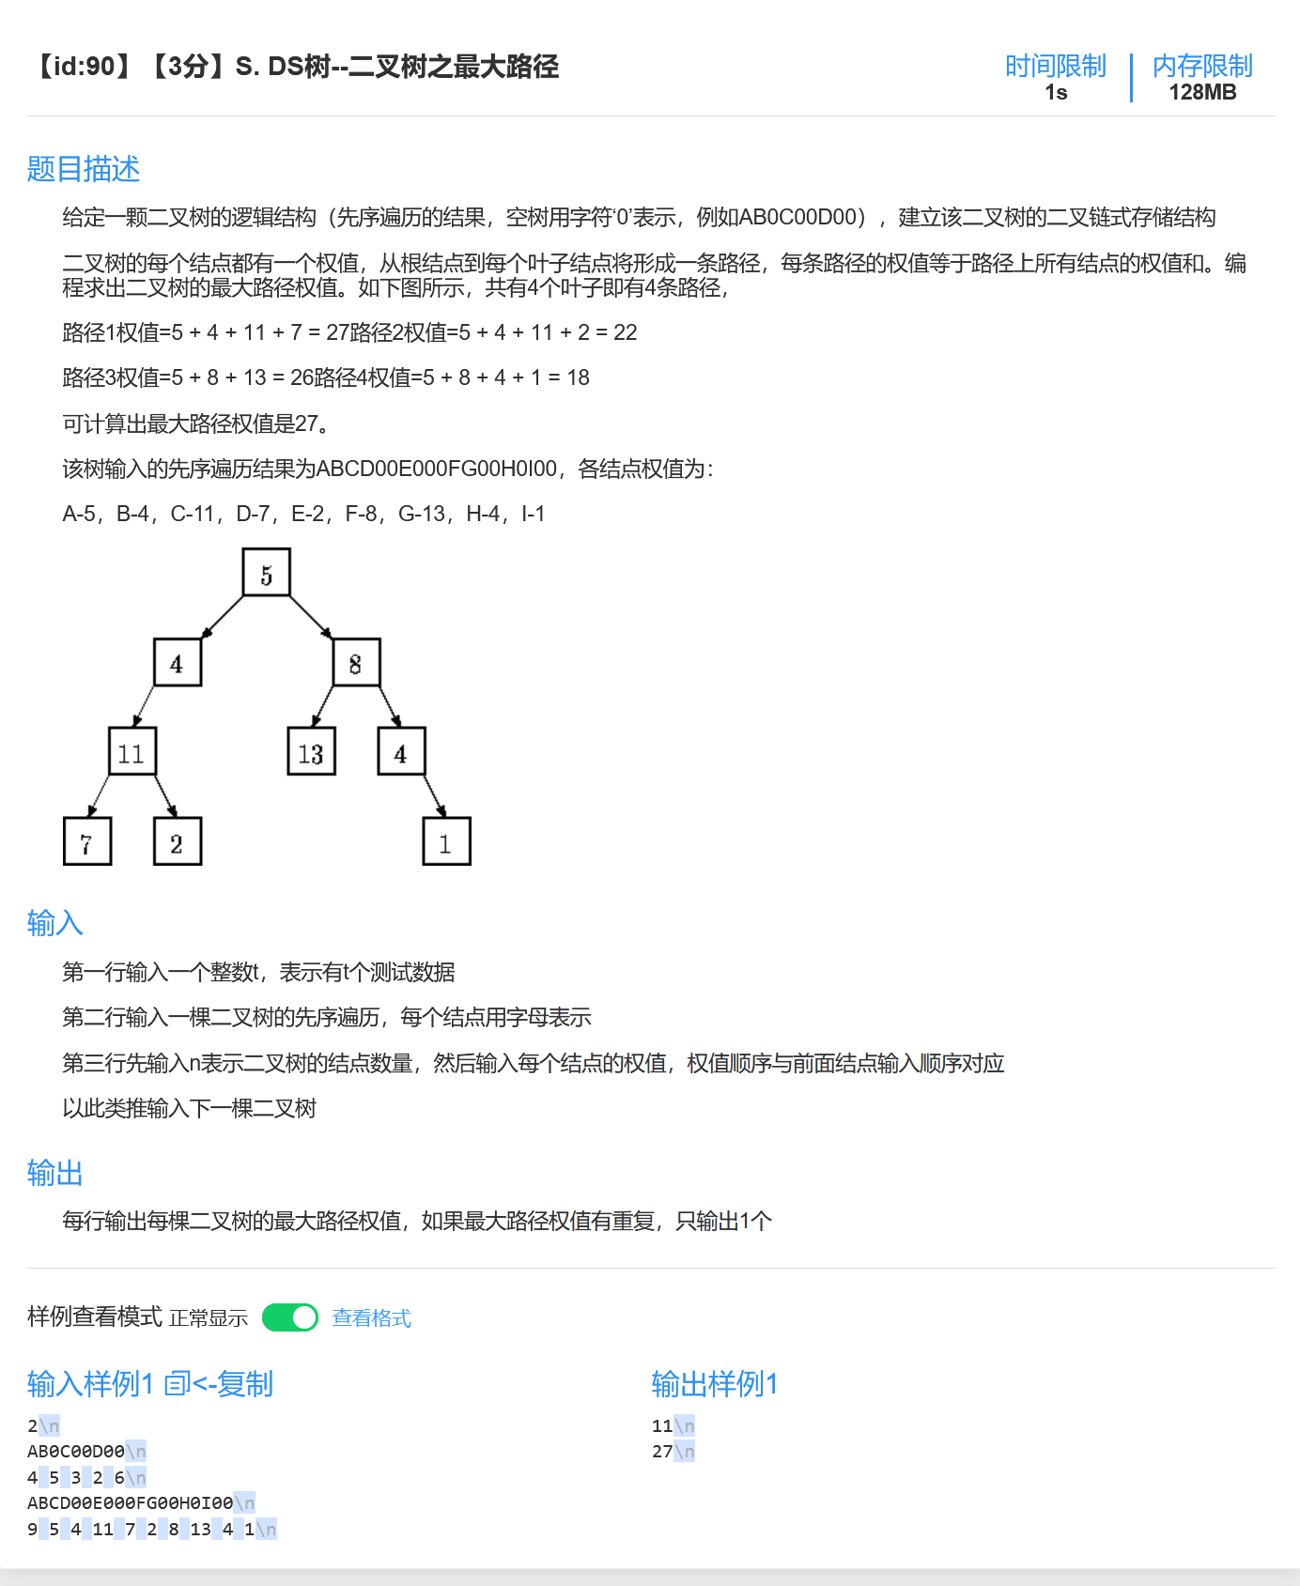

DS二叉树—二叉树镜面反转

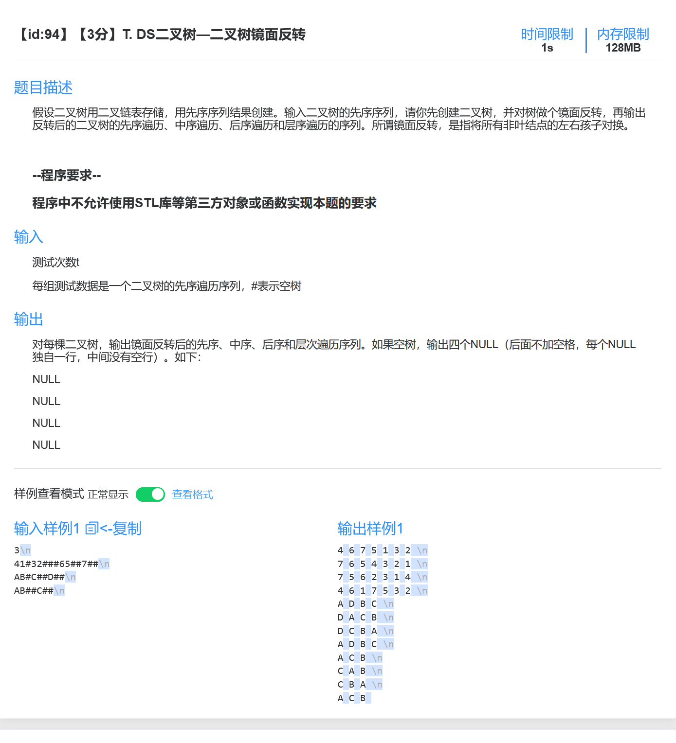

DS二叉树判断--同一棵二叉树？

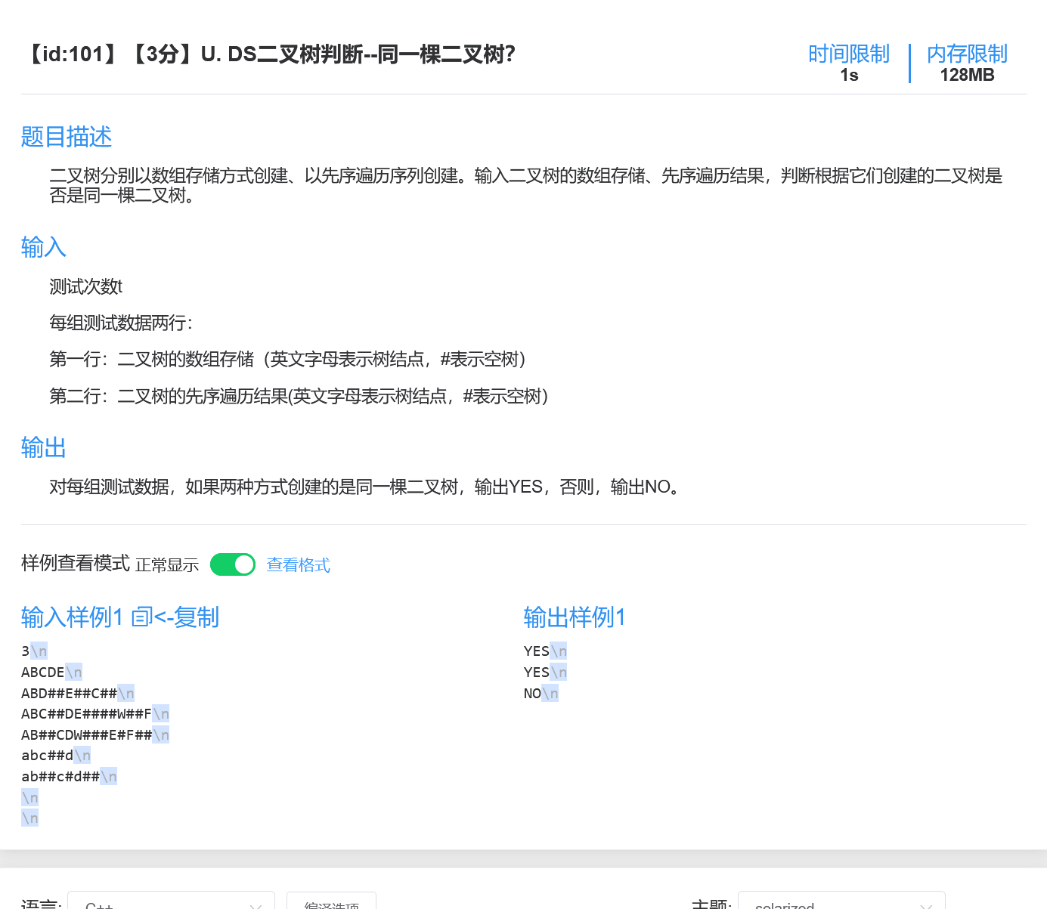

DS森林叶子编码

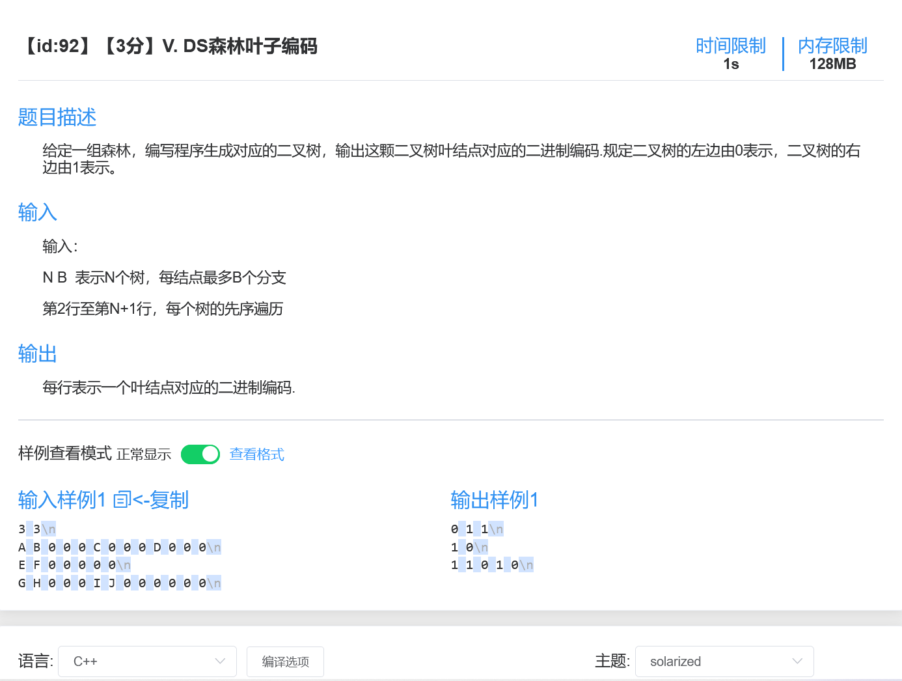

树结构转换（先序转双亲）

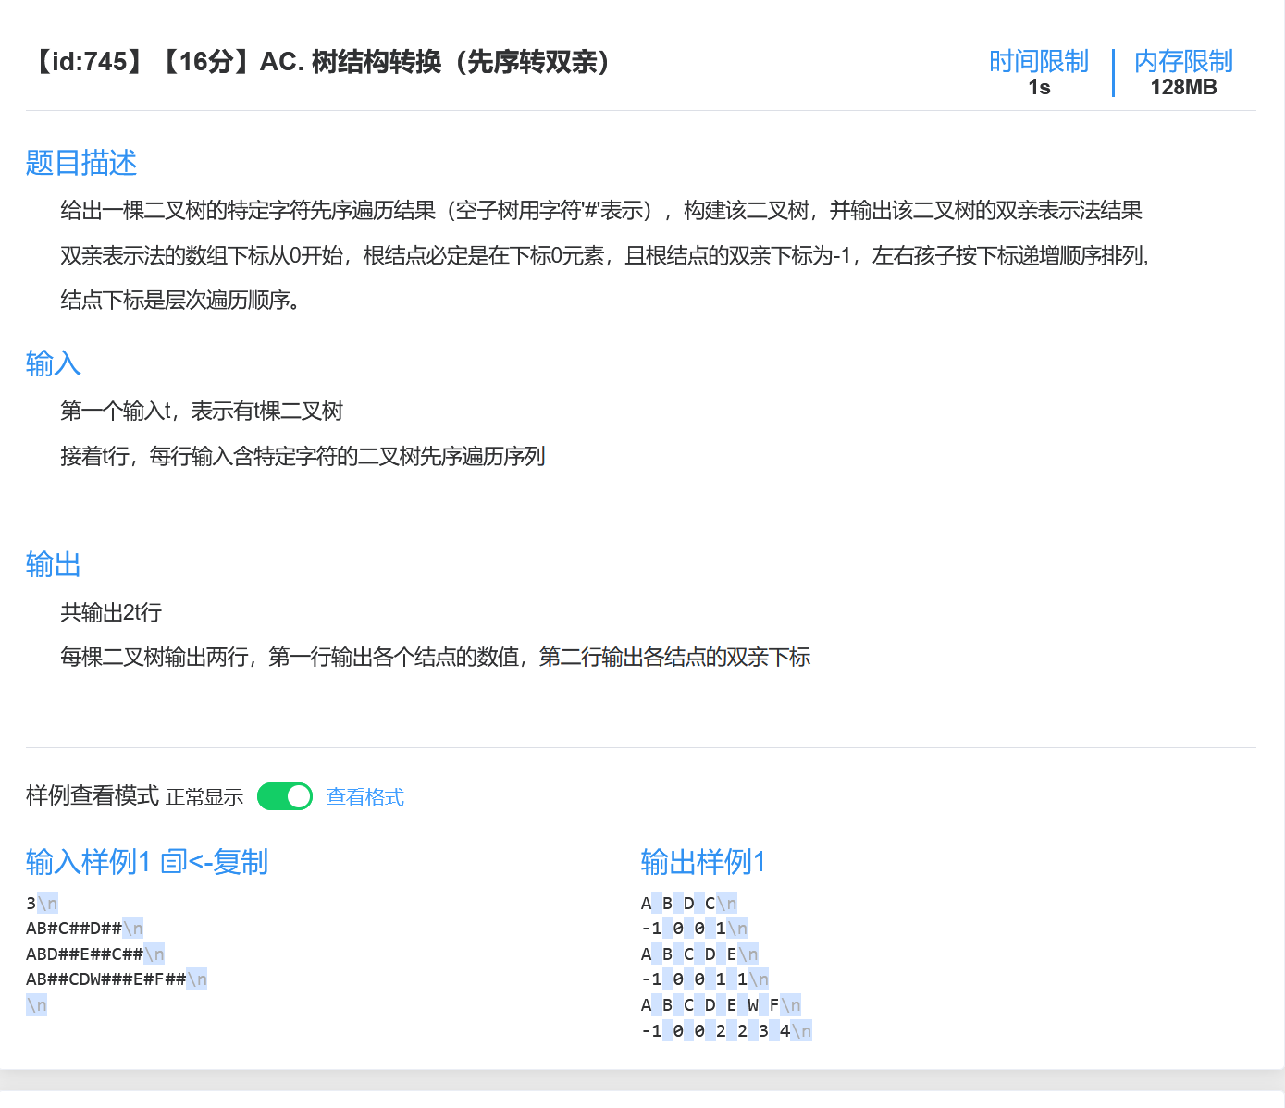

先序+中序还原二叉树

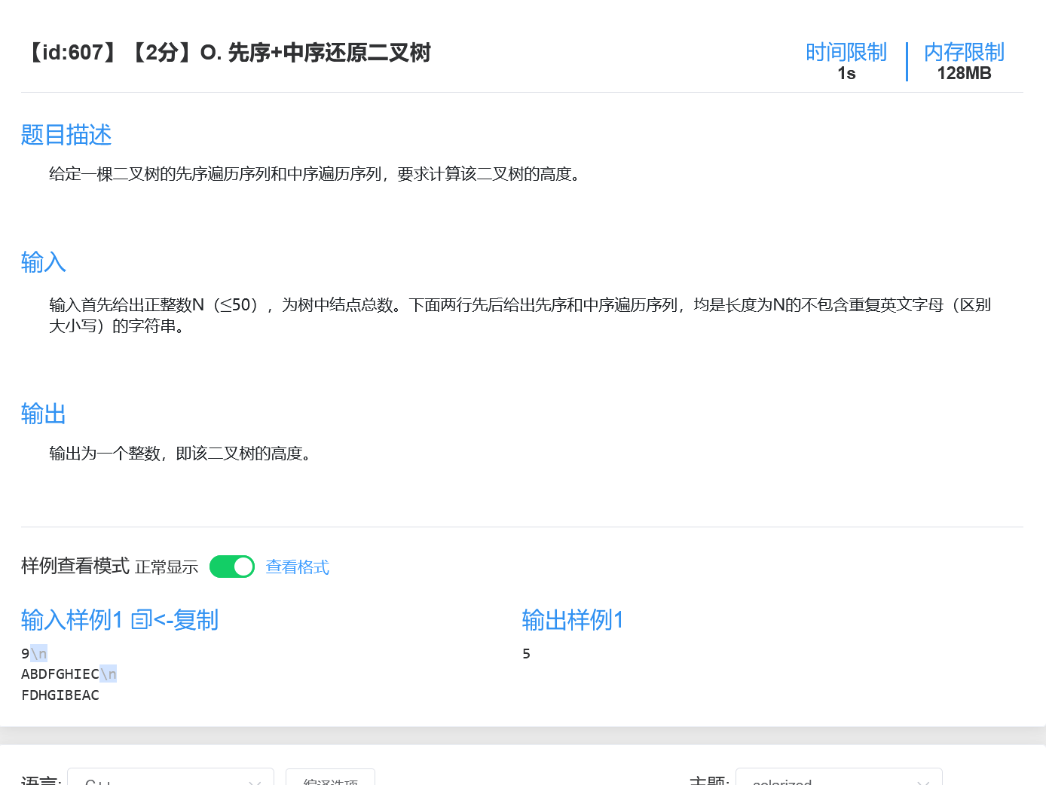

树的后根遍历（孩子链表法）

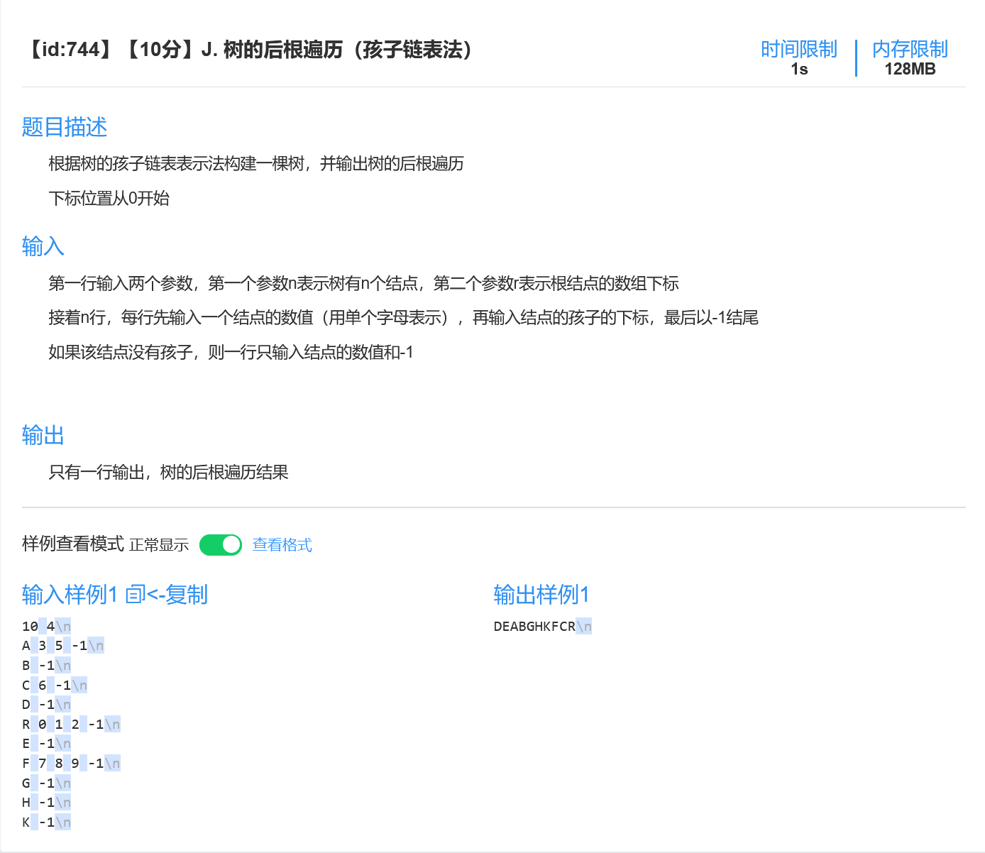

树的先序遍历（双亲表示法）

